Documentazione dei Requisiti

Tombola

Lotti Giovanni 447123
Montebugnoli Leonardo 447525
Oprea Ancuta Andreea 435670
Pasotti Alessandro 446419
Poirè Matteo 440193
Rossi Alessandro 449396

1. INTRODUZIONE

1.1 Scopo Del Documento
Il fine di questo documento è quello di fornire una descrizione esaustiva dell’applicazione, delineandone i vari casi d’uso, il comportamento in determinate situazioni, i vincoli che la caratterizzano e gli sviluppi futuri.

1.2 Scopo Del Prodotto
Una piattaforma per il gioco della “Tombola”. Un numero variabile di giocatori deve potersi iscrivere ad una sessione del gioco in qualunque momento e le partite dovranno susseguirsi una dopo l’altra.

1.3 Glossario
NOME | DESCRIZIONE
User | Utente che partecipa alla sessione della tombola.
Client | Applicativo locale in funzione su ogni dispositivo usato dagli users.
Server | Applicativo remoto che fornisce servizi ai Clients.
Bot | Unità di intelligenza artificiale, in gioco.
PC | Personal Computer.
Username | Nome utente.
Api | Acronimo di "application programming interface" indica ogni insieme di procedure disponibili  al programmatore, di solito raggruppate a formare un set di strumenti specifici  per l’espletamento di un determinato compito all’interno di un certo programma.
Menù | Rappresenza una lista di comandi che l’utente ha a disposizione per inviare istruzioni all’applicazione.
1.4 Riferimenti
Regole del gioco: https://it.wikipedia.org/wiki/Tombola

1.5 Descrizione Del Documento
Il presente documento è diviso in (N) sezioni:
Glossario: Raccolta dei vocaboli più specifici presenti nel documento, accompagnati dalla relativa spiegazione.
Modelli del Sistema: Analisi dei requisiti del sistema, fatta partendo dai diversi scenari di utilizzo dell’applicazione: l’elenco dei casi d’uso sarà accompagnato da appositi diagrammi UML per facilitare la comprensione delle funzionalità del sistema.
Definizione dei Requisiti Funzionali: Esposizione dei servizi offerti dall’applicazione a seconda dei vari contesti di utilizzo.
Definizione dei Requisiti Non Funzionali: vincoli del sistema e del processo di sviluppo.
Specifica dei Requisiti: Descrizione dettagliata dei requisiti funzionali.

2. DESCRIZIONE GENERALE

2.1 Prospettiva del Prodotto
Il sistema software “Tombola” non è parte e non deve integrarsi in alcun sistema software, essendo un sistema completamente autonomo.

2.2 Funzioni del Prodotto
La funzione principale del prodotto è consentire all’utente finale di testare la sua fortuna e giocare a tombola.
2.3 Caratteristiche Utente
Il sistema software “Tombola” è rivolto ad una utenza con discreta conoscenza del dominio applicativo ma senza particolari conoscenze informatiche. All’utente è richiesta solamente una conoscenza informatica di base (alfabetizzazione informatica).

2.4 Vincoli Generali
Per poter utilizzare l'applicazione è necessario uno smartphone che esegua uno tra i sistemi operativi Android, iOS oppure Windows Phone.

2.5 Presupposti e Dipendenze
L’applicazione “Tombola” dovrà essere utilizzata su macchine dotate di sistema operativo …

3. MODELLI DEL SISTEMA
In questa sezione verranno elencati i casi d’uso dell’applicazione Tombola. Attraverso l’analisi di ognuno di essi, che si compone di una breve descrizione (Tabella 1) e un diagramma UML, si vogliono mostrare I diversi scenari in cui un determinato attore interagisce con il sistema.

Nome
Goal
Livello
Attori
Descrizione

Sarà considerato un solo tipo di attore, chiamato genericamente Utente, che racchiude nella sua definizione tutti i tipi di utenti che potranno utilizzare il sistema.

3.1 Lista dei Casi d’Uso
C0: Gioco tombola
C1:
C2:
…

3.2 Descrizione e Diagrammi dei Casi d’Uso
3.2.1 C0: Gioco tomboloa

Nome | Gioco tombola
Goal | Giocare a tombola online.
Livello | Utente
Attori | Utente
Descrizione | L'UTENTE sul suo PC potra' utilizzare il software per giocare al gioco della tombola online. L'UTENTE inserira' il suo username e potra' scegliere di unirsi a una sessione del gioco. Una volta trovata la sessione desiderata provera' ad unirsi e in caso di successo potra' scegliere tra un numero di cartelle variabile.  In caso di insuccesso ritornera' alla schermata principale e potra' scegliere tra altre sessioni e si ripete fino a quando non e' in gioco.  Una volta in gioco l'UTENTE vedra' la sua cartella con i suoi numeri e il procedimento di gioco e' lo stesso del gioco fisico (vedi Referenze per regole).

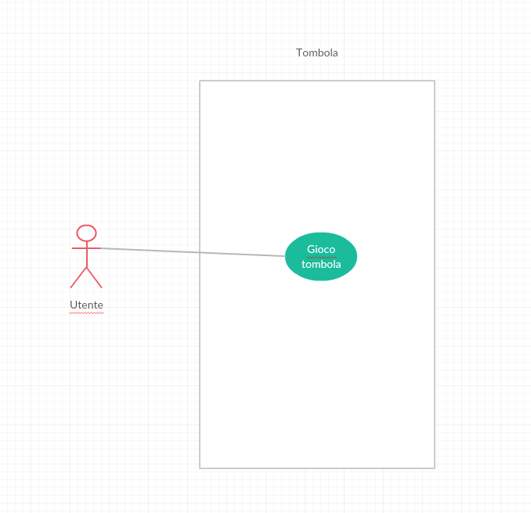

3.2.2 C1:

4. DEFINIZIONE DEI REQUISITI FUNZIONALI
In questa sezione verranno esposti i principali requisiti funzionali dell’applicazione Tombola (vedi tabella) , ossia le funzionalità che devono essere implementare per soddisfare le specifiche dell’applicazione.

L’applicazione consiste in due parti: un client e un server. L’utente potrà connettersi tramite un client al server (Possibile login).
Il client è un applicativo software su PC. L’utente una volta entrato in una sessione della tombola potrà scegliere tra 1 o più cartelle, al massimo 5.
Per le regole di gioco riferirsi al link nelle referenze.

5. DEFINIZIONE DEI REQUISITI NON FUNZIONALI

I vincoli cui l’applicazione deve conformarsi nell’eseguire le operazioni. Tali requisiti si dividono in tre macro tipologie:
- Di prodotto
- Di processo
- Esterni

5.1 Requisiti di Prodotto
Velocità di esecuzione: Una volta premuto sull’icona dell’applicazione, essa si deve avviare in un tempo inferiore a 2 secondi.
Annullamento di operazioni: Garantisce all’utente di annullare un’operazione di una sequenza in qualunque punto.

5.2 Requisiti di Processo
Compatibilità: L’applicazione deve essere compatibile con tutte le versioni di Android successive alla 4.1
Input: L’input dei dati necessari al funzionamento dell’applicazione verranno inseriti tramite una tastiera che comparirà sullo schermo del device o tramite tastiera fisica se il device ne permette il collegamento. Un altro tipo di input sarà quello generato dal dispositivo gps integrato nel device.

5.3 Requisiti esterni
Privacy: L’applicazione non dovrà memorizzare dati utente al di fuori del device

6. REQUISITI DI SISTEMA
Sia Client sia Server sono applicativi sviluppati mediante il linguaggio Java. Lo sviluppo dell’interfaccia grafica è svolto mediante la libreria JavaFX, in particolare usando lo strumento “Java Scene Builder” che permette una facile implementazione dell'interfaccia grafica mediante la tecnica drag and drop. Inoltre permette di esportare l'intefaccia in formato FXML che e' importabile in java.
Dal punto di vista implementativo il sistema dovra' svolgere, lato server, la funzione di tomboliere e lato client dovra' fornire un ambiente di gioco il piu' possibile simile alla realta'.

